经纬网及其应用2
考向二 定方向
理论依据：经线指示南北方向，纬线指示东西方向。
1．方格状经纬网图
（1）确定南北方向
在南、北半球的两点，北半球的在北，南半球的在南；同在北半球，纬度值大者在北；同在南半球，纬度值大者在南。
（2）确定东西方向
同在东经度，经度值大者在东；同在西经度，经度值大者在西。若分别在东西经，如图所示：
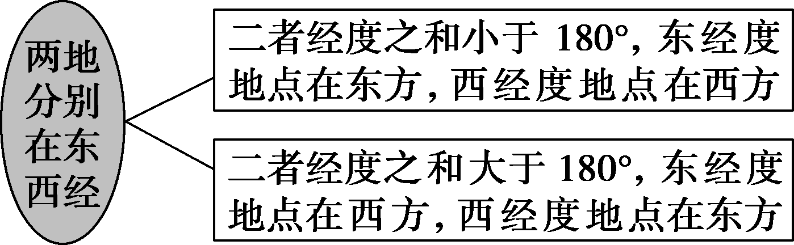
若下图中A、B两点的经度差<180°，则A在B的西北方向；若下图中A、B两点的经度差>180°，则A在B的东北方向。
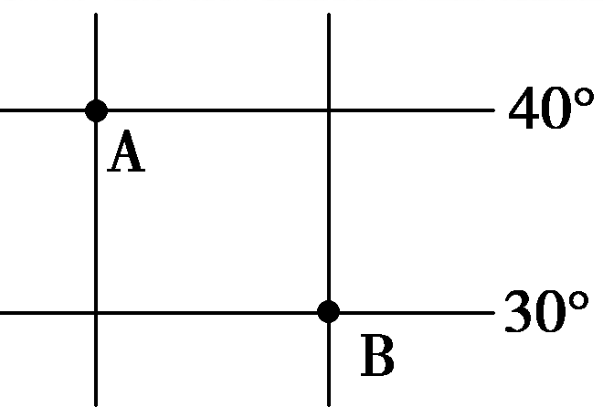
2．弧线式经纬网图（以极地经纬网图为例）
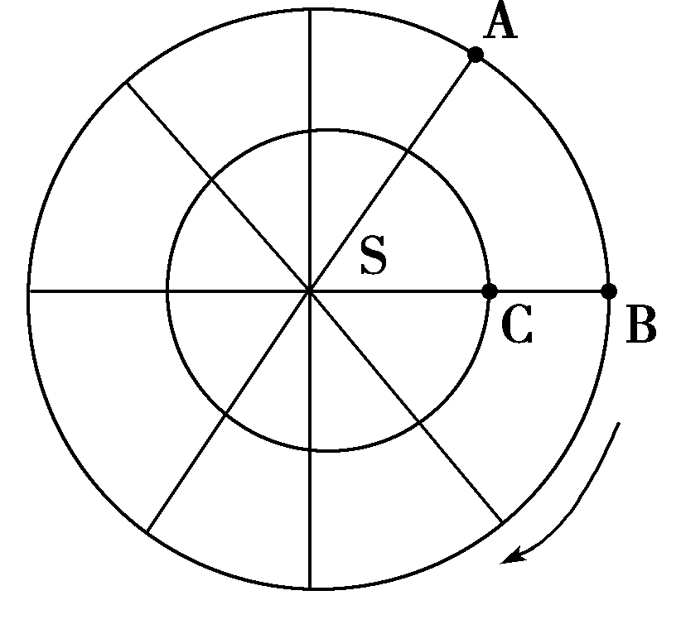
（1）图中A、B两点位于同一纬线上，根据自转方向判断B在A的正东方。
（2）图中B、C两点位于同一经线上，根据极点位置判断C位于B的正南方。
（3）图中C、A两点既不在同一经线上，也不在同一纬线上，根据以上方法分别判断东西方向、南北方向，可确定C在A的东南方。
3．不在同一经纬网图上的两点方向的判断
若已知两点不在同一经纬网图上，或只知两点的经纬度，则需要把两点转绘到同一经纬网图上再判断方向。如图1中甲在乙的什么方向可以通过转绘的图2来判断，甲在乙的东南方向。
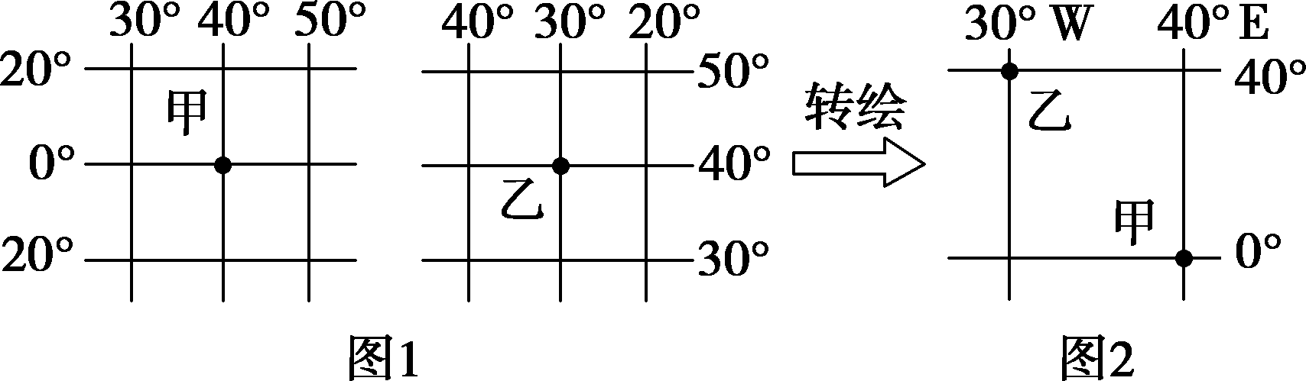

读图（箭头为地球的自转方向），完成下面小题。
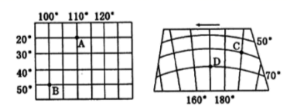
1．图中D点的经纬度坐标为
A．(70°N，170° E) B．(70°S，170°W)
C．(70°S，170°E) D．(70°N，170°W)
2．D点位于B点的
A．东南方向 B．西北方向
C．东北方向 D．西南方向
3．东侧是东半球，西侧是西半球，北侧是寒带，南侧是温带，该点地理坐标是
A．南纬66.5°，西经20° B．南纬23.5°，东经160°
C．北纬66.5°，西经20 ° D．北纬23.5°，东经160°
【答案】1．D 2．C 3．C
【解析】1．顺着地球自转方向，东经度数向东增大，西经的度数向东减小。因此D点的经度是170°W。图中自转方向是逆时针方向，说明位于北半球，D点纬度是70°N。故D正确，A、B、C错误。
2．读左图可知，B点坐标是（50°S，100°E）。由上一小题可知D点的坐标是(70°N，170°W)。两点一个东经、一个西经，在东西方向判定时取二者之和，若和大于180°，则东经度在西，若和小于180°，则东经度在东。因此D点位于B点的东边；从纬度看，D点位于B点的北面，故D点位于B点的东北方向，故C正确，A、B、D错误。
3．东西半球的分界线为20°W、160°E经线，20°W以西为西半球，以东为东半球；160°E经线以东为西半球，以西为东半球；五带的划分是以回归线和极圈为分界线的．23.5°S-23.5°N是热带，23.5°N-66.5°N是北温带，66.5°N-90°N是北寒带，23.5°S-66.5° S是南温带，66.5°S-90°S是南寒带。 因此该点地理坐标是（66.5°N、20°W）。故C正确，A、B、D错误。
【点睛】掌握经度、纬度划分方法，了解经度、纬度的数值变化特征。顺着自转方向，东经度数增大，西经度数减小。两点间的东西方向选劣弧一侧，即经度差小于180°的一侧。

